**Thuisopdracht:**

**Reclameposter**

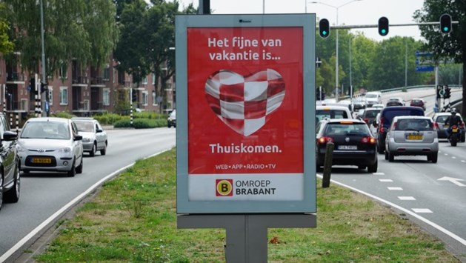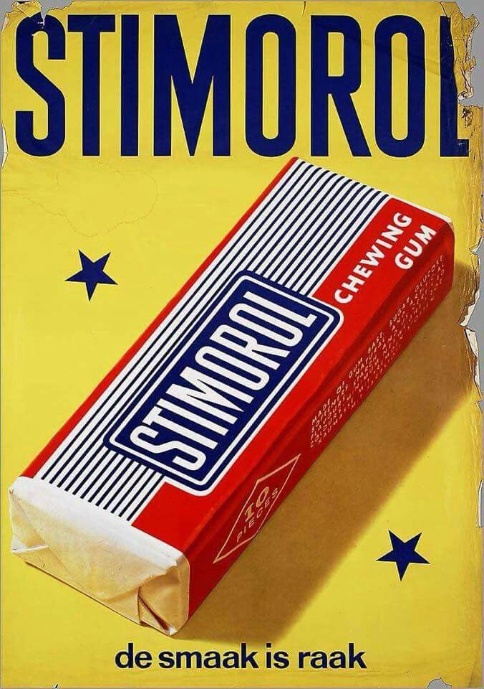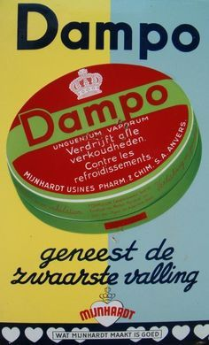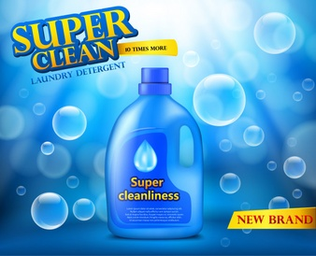

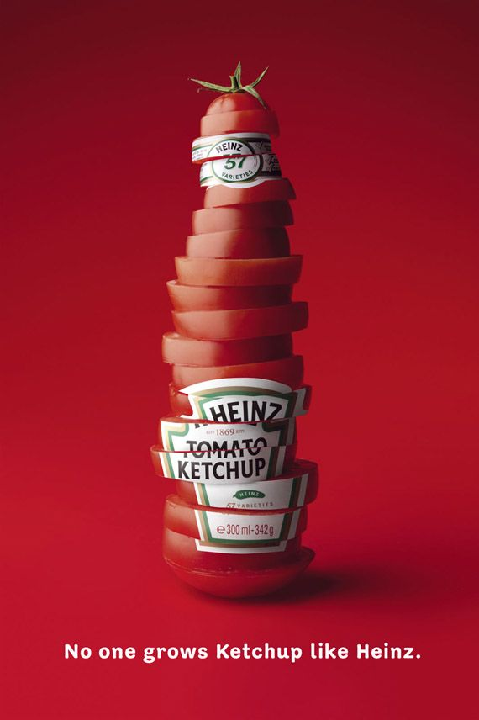***Omschrijving:***

In de campingwinkel van het vakantiepark willen ze een mooie reclameposter ophangen van een product met als doel er meer van te gaan verkopen.

Het maken van een goede reclameposter is net altijd makkelijk. Je kunt allerlei eisen stellen.   
Het belangrijkst is dat de poster een beroep doet op je publiek. Als je een flitsende poster maakt die super modern is, maar je wil iets verkopen aan opa en oma in het bejaardenhuis, dan heb je een ander soort poster nodig.

Bij een elektrische fiets denk je al snel aan oudere mensen. Het zou zomaar kunnen dat jij, als postermaker, de opdracht krijgt om een poster te maken die de elektrische fiets bij jongeren promoot. Je hebt dan een poster nodig die aansluit bij de belevingswereld van jongeren.

Kortom iedere doelgroep heeft zijn eigen smaak, het kan uitdagend zijn om een doelgroep een product aan te prijzen wat je niet verwacht dat het bij de doelgroep past. Maar ook als het product juist wel bij de doelgroep past, hoe ga je het dan afbeelden?

***Opdracht:***

Maak een (goede) foto van een product naar keuze en ontwerp een reclameposter op A3!

**Werkwijze:**

Stappenplan:

Stap 1: Bedenk van welk product jij een reclameposter wil maken  
Stap 2 : Voor wie ga je de reclameposter maken? (Wat is je doelgroep)  
Stap 3: Welke informatie wil je op de poster?  
Stap 4: Orden de informatie van belangrijk naar minder belangrijk (wat moet er groot op, en wat kan   
 ook klein)  
Stap 5: Maak een globale schets, op A3 of A4, van je poster (wat komt waar)   
Stap 6: Zoek/maak geschikte plaatjes/foto’s/achtergronden die je mooi vindt en maak een   
 verzameling  
Stap 7: Maak een selectie uit het verzamelde materiaal  
Stap 8: Bedenk hoe de poster er uit zou kunnen gaan zien  
Stap 9: Maak een, of meer, “concept” versie(s) met verschillende kleurencombinaties  
Stap 10: Vraag mensen om je heen (ouders, klasgenoten, docenten) wat ze van je concept(en) vinden   
 en selecteer je definitieve keuzes  
Stap 11: Verbeter je poster en maak een definitieve versie (Herhaal stap 10 en 11 tot je zelf tevreden   
 bent, immers 1000 mensen, 1000 meningen)  
Stap 12: Maak een toelichting op je poster(word).  
 Omschrijf:  
 - Welke doelgroep is de poster bedoeld?  
 - Waarom heb je bepaalde keuzes gemaakt?   
 (denk aan kleur, afbeeldingen, tekst, spreuken etc.)  
 - Voeg een afbeelding toe waarop je kunt zien dat jij zelf de foto van je product maakt  
 - Maak een hokje voor het cijfer en zorg dat je duidelijk je naam en klas vermeldt  
Stap 12: Print de poster op A3, de schets en je toelichting en lever hem in bij de docent

**Eisen:**

* De poster moet aansluiten bij de doelgroep
* Poster moet gemaakt zijn met Word, photoshop, adobe illustrator of Publisher
* **Geen standaard lettertypes**
* Poster moet opvallen
* **Er MOET een eigen foto van je product op staan, geen internetplaatje!**
* Poster moet op A3 formaat met juiste scherpte
* **Moet ingeleverd zijn voor 12 maart 2019!**
* Er mag geen wit zichtbaar zijn op je poster, tenzij het onderdeel is van de achtergrond!

**Tips:**

* Gebruik niet de standaard lettertypes van word maar zoek naar ‘Free Fonts’ in google
* Gebruik letters van [www.1001freefonts.com](http://www.1001freefonts.com)
* Zorg dat je een mooi overlopend geheel hebt met een eigen foto!
* Vraag je omgeving wat ze van je poster vinden. (zoek een bedrijf wat het product verkoopt en vraag om een mening)
* Gebruik Adobe Photoshop of microsoft publisher om je poster te maken.